# 浙江大学工程师学院

## 工程机械与智能操控实验报告

课程名称：高阶工程认知与实践

姓名：姜若琳 阮静怡 陈乾

专业：生物与医药、生物与医药、能源动力

学号：22260510、22260516、22260062

指导教师：贾宁波

2023年 4 月 6 日

## 浙江大学工程师学院实验报告

实验项目名称：工程机械与智能操控实训

同组学生姓名：姜若琳 阮静怡 陈乾

实验地点：实训楼112

实验日期：2023年3月28日、2022年4月6日

一、 试验目标

1、基于NB7W00B设计一个触摸屏人机交互界面，使我们能实时启动传送带、操控气缸、并显示码垛站的工作参数。

2、完成一个工业机器人码垛工作站，并展示三3层正方形码垛站工作过程。

二、 试验设备

1、NB7W00B触摸屏

2、输送链

3、ABB机器人实验平台。

三、 实验内容及步骤

**NB7W00B触摸屏实验内容**

1. 设计一个HMI包含输送链启停按钮，输送链速度指令，以及转到气缸页面的按钮，并在合适的位置添加浙大logo 和界面标题“高阶工程实践”、“工程机械与智能操控”，“1班，4组”；
2. 设计一个HMI包含推料气缸进退按钮，吸盘闭环、打开按钮，以及转到主页面的按钮；
3. 设计一个HMI包含机器人运行状态、码垛计数、码垛垛型。

**NB7W00B触摸屏实验步骤：**

注：以下步骤是按实验内容**3—>2—>1**的顺序展开的。

1）**创建画面**：在软件右侧的工程结构窗口中，选“HMI1” ，右键添加“组态窗

口” ，创建新的一帧画面Frame10，在画面中右键选择“属性” ，调整画面的背景为白色。

2）**创建画面标题**：点击工具栏中“文字”选型，输入标题“机器人状态页面” 。

3）**创建机器人工作状态指示**：点击元件库中的“PLC元件” ，将“位状态指示灯”拖动到画面10中，双击“位状态指示灯”图元，点击“基本属性” ，将读取PLC地址设为：3306.01，图形选择红色灯泡图标。点击选项 “标签” ，输入标签内容“Motor On”。同理设置位状态指示”Cycle On”, “MOTOR ON/MOTOR OFF”和5种惰性状态。

4）**创建系统时间**：点击左侧元件库中的“功能元件” ，将“时间”图元拖动到画面10中，更改其时间显示格式。

5）**创建剁形选择按钮**：点击左侧元件库的 “PLC元件” ，拖动“位状态开关”到画面中，选择地址类型：W_bt ，写入PLC地址：300，点击选项 “标签” ，输入标签内容“1号垛型” 。

6）**创建跳转画面，并新建主页面**：继续创建新的画面11，点击画面10，将左侧工具栏的“功能元件”中“功能键”拖到画面10中，将“功能键”的切换窗口改为11，标签内容“主页面“。

7）**创建启动按钮**：点击左侧元件库的 “PLC元件” ，拖动“位状态开关”到画面中，选择地址类型：W_bt ，写入PLC地址：1.07，点击选项 “标签” ，输入标签内容“启动” ，在“位状态设定”选项中，设定按钮动作形式为“追踪”。相似地，在主页面中创建”启动””停止“”复位“”自动模式“”皮带速度“这几个按钮并设定按钮对应的动作形式。

8）**创建输送链速度输入接口**：点击元件库的“PLC元件” ，选取“数值输入”拖动

到Frame10中，点击“基本属性” 将读取PLC的地址设为“D0”；点击选型 “数字” ，数据宽度设为 “DWORD” ，整数位：“8” ，最小值：0，最大值：99999。

9）**添加浙江大学logo和组员信息**：直接点A即可。

10）**创建跳转画面，并新建气缸画面：**继续创建新的画面12，与主页面相似操作，创建”前进””后退“”吸取“”松开“这几个按钮并设定按钮对应的动作形式。点击画面10，将左侧工具栏的“功能元件”中“功能键”拖到画面10中，将“功能键”的切换窗口改为12，标签内容“气缸画面“。点击画面10，将左侧工具栏的“功能元件”中“功能键”拖到画面10中，将“功能键”的切换窗口改为12，标签内容“气缸画面“。

11）**完善跳转页面的功能键：**点击画面11，将左侧工具栏的“功能元件”中“功能键”拖到画面11中，将“功能键”的切换窗口改为12，标签内容“气缸页面“。点击画面12，将左侧工具栏的“功能元件”中“功能键”拖到画面12中，将“功能键”的切换窗口改为10，标签内容“主画面“。

12）**触摸屏初始画面设置**：然后点击工程名“20221025“，双击触摸屏NB7W00B，选择触摸屏的“触摸屏扩展属性”，将初始窗口选择为刚刚创建的画面10；

13）**离线测试：**点击工具栏的“编译” 按钮，对整个工程进行编译；点击“工

具” → “ 离线模拟” ，进行组态画面测试。

1. **上传工程：**将触摸屏中原有的组态画面保存备份。用USB数据线将PC和触摸屏链接，打开manager软件，点击下载工程文件，打开设计好的组态画面，进行编译。
2. **在触摸屏上进行测试编写的HMI文件。**

**机器人码垛实验**

**实验内容：**设计程序能够控制机械臂自动识别物料块，气缸吸附并将其转运到盒子中，堆积成1层的4*5物料堆。

**实验步骤：**

**1、 路径规划点：**

根据现场实际布局，手动规划一条安全无碰撞的路。

示教器手动模式下确定以下几个位置：

pReady：路径起始点；

pWait 点：机器人等待抓取点，中间过渡点；

pPick 点：机器人抓取点；

pPlace 点：机器人放置物料点，路径终点。

**2、自动码垛案例代码修改部分**

**程序说明：**

我们的程序目标是使用机器人，在传送带上吸取垛型，堆出一个1*4*5的形状。

先将机器人抓手移动到初始位置p1，之后调用初始化系统过程，循环调用rpick1过程，机器人自动码垛形成1*4*5的形状，结束之后机器人停止工作。

通过 指令对吸盘进行处理，吸取垛块

Reset doVacOff;

Set doVacOn;

函数的工作流程中，通过条件判断来确定码垛的位置,通过cnt的数量判断垛型的摆放位置。

**具体代码如下：**

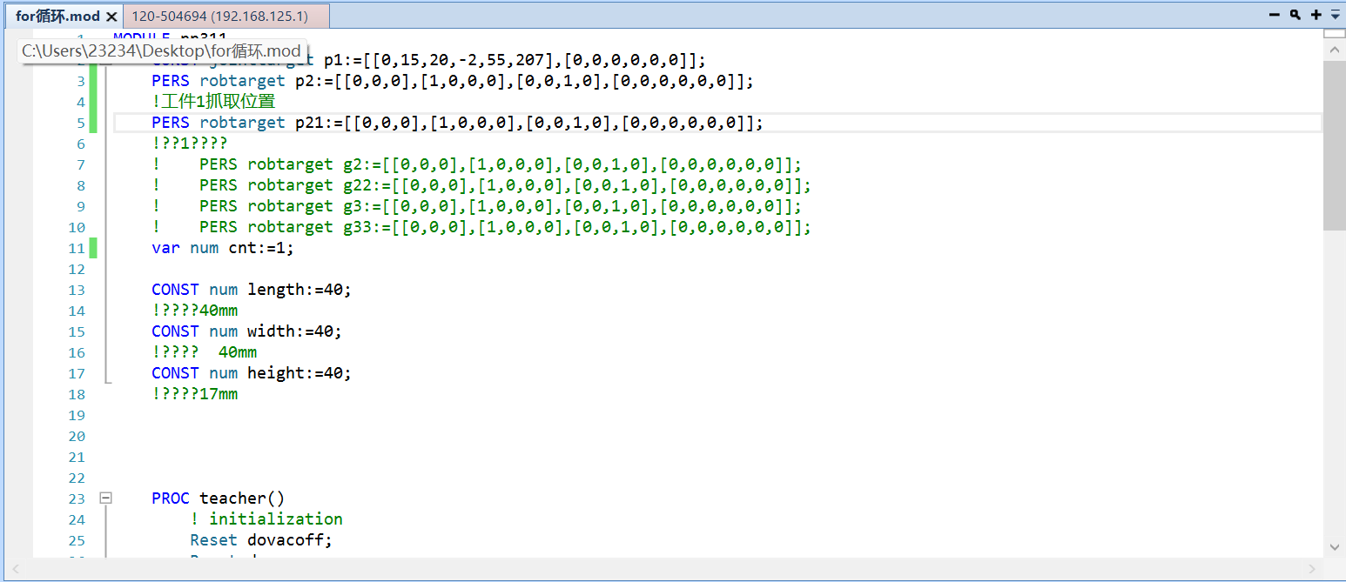

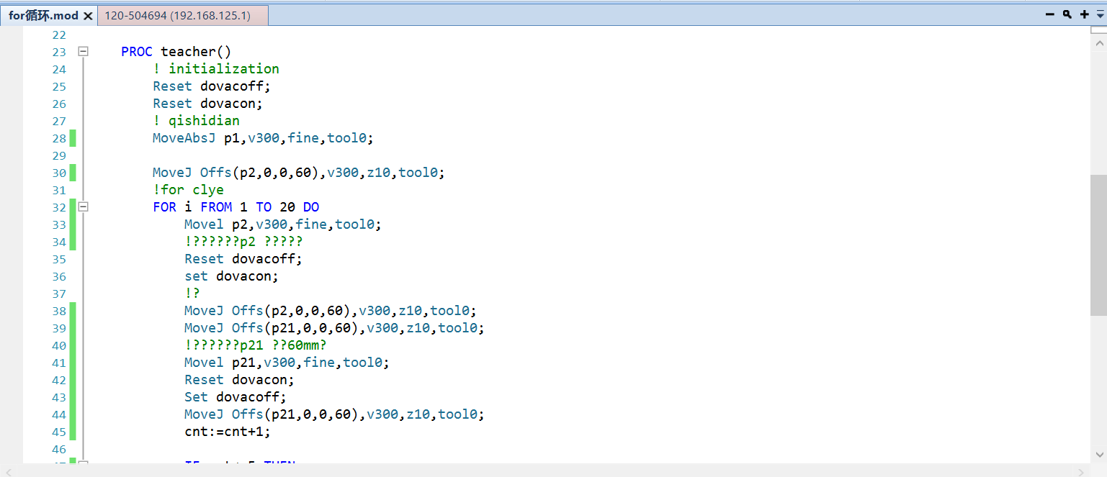

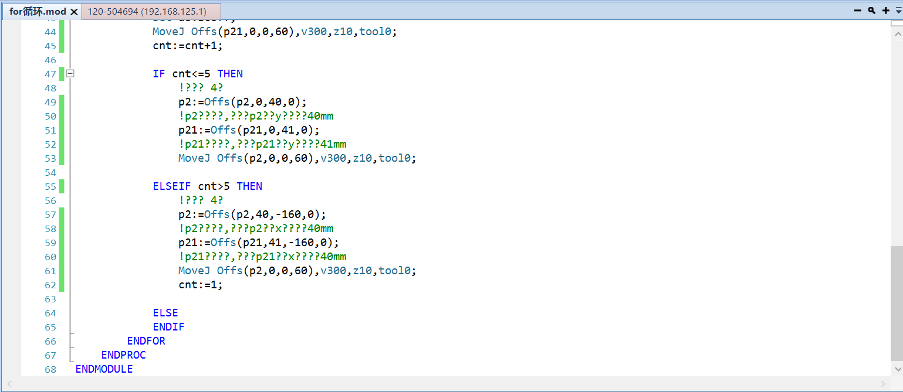

1. 试验结果

**机器人状态画面展示：**

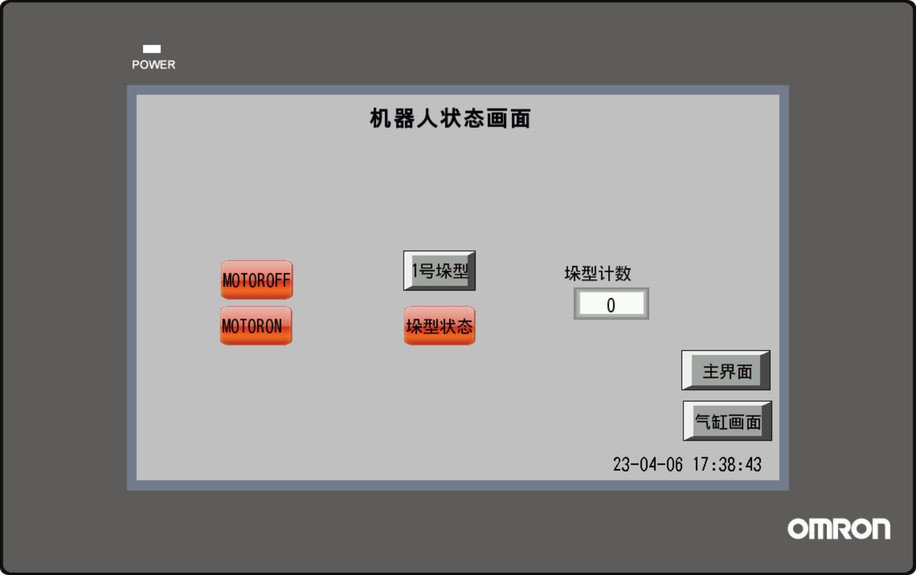

**主页面展示：**

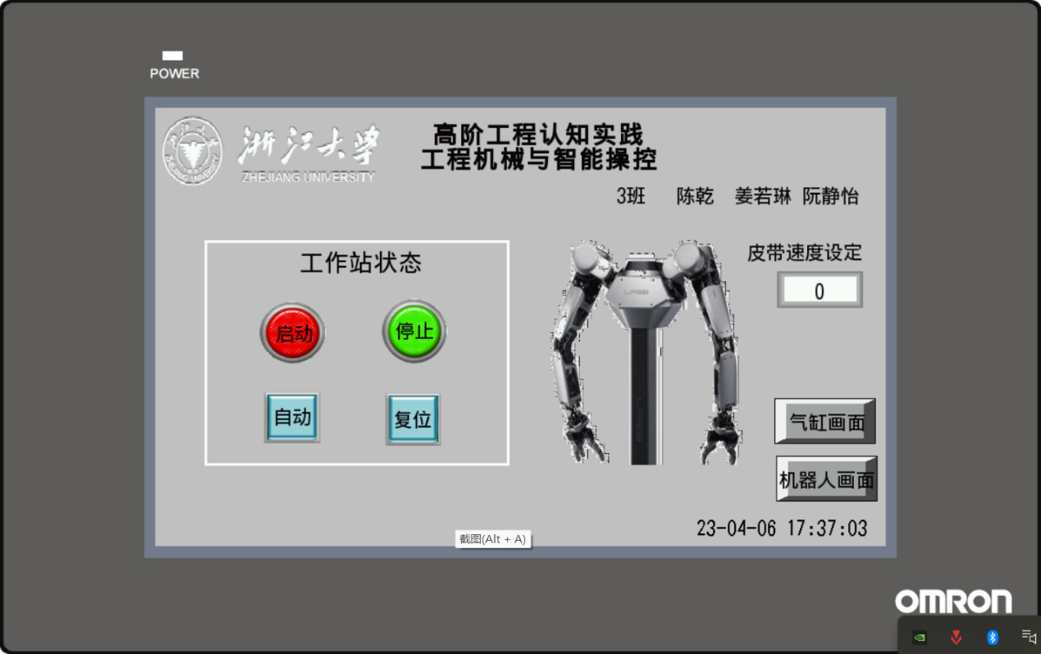

**气缸页面展示：**

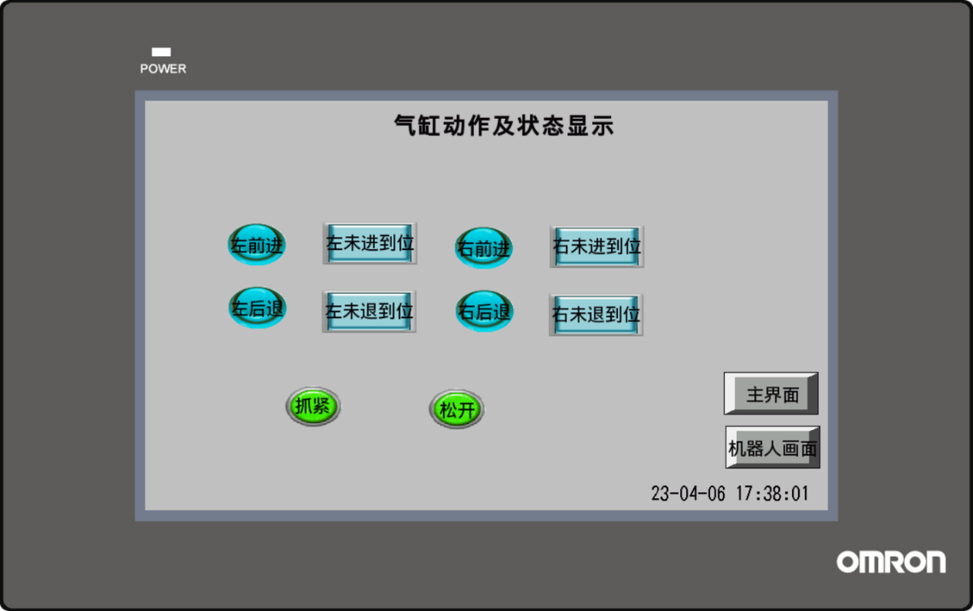

**在触摸屏上进行测试的过程见附件的视频1。**

**码垛实验结果：**

**码垛实验过程见附件的视频2。**

1. 实验心得

通过这个模块的学习，我们了解了机器人的组成部件及其功能以及工业机器人的基础操作和编程。在我们共同研究探讨后，终于完成了码垛实验，对于我们非机器人专业的同学来说，学习这个模块是对我们的知识面的扩充，工程机械与智能操控是社会发展的一个方向，未来它将会和其他行业更广泛的结合，这个模块可能对我们未来的专业结合应用起到启蒙作用。

注：实验报告以”模块三实验报告---姓名+学号+班级”命名。实验报告和代码视频等附件完成后发至jianingbo@zju.edu.cn.